|  |  |
| --- | --- |
| **项目编号** |  |
| **文档编号** |  |
| **密级** |  |

**课程资料自主学习系统需求规格**

**V1.0**

**广西民族大学**

评审日期： 2021年6月28日

目录

1．导言 3

1.1 编写目的 3

1.2 项目范围 3

1.3 引用标准 3

1.4 参考资料 3

1.5 版本更新信息 4

2．项目介绍 4

3．应用环境 5

3.1 网络环境 5

3.2 硬件环境 5

3.3 软件环境 5

4．功能规格 6

4.1 系统角色（Actor）分析 8

4.1.1 学生 9

4.1.2 老师 9

4.1.3 管理员 10

4.2 系统主用例图（Use Case） 11

4.3 客户端子系统 12

4.3.1 登录 13

4.3.2 修改密码 14

4.3.3 课程学习 14

4.4 管理端子系统 15

4.4.1上传资料 15

4.4.2 课程管理 16

4.4.3 用户管理 16

4.4.4 新闻管理 17

4.5 非功能性需求 17

4.5.1 界面需求 17

4.5.2 响应时间需求 17

4.5.3 可靠性需求 17

4.5.4 可扩展性需求 18

4.5.5 系统安全性需求 18

5．产品提交 18

6．签字 18

# 1．导言

## 1.1 编写目的

该文档是关于用户对于课程资料自主学习系统项目的功能和性能的要求，将作为对该项目在概要设计阶段的输入。

本文档的预期读者包括：

* 设计开发人员
* 项目管理人员
* 测试人员
* 用户

## 1.2 项目范围

该文档的目的是解决整个项目系统中“做什么”的问题，而主要是通过建立MVC模型的方式来描述用户与系统的交互，为老师、学生等不同参与方提供一个交流、学习的平台。

## 1.3 引用标准

[1] 《软件工程案例教程 第2版》韩万江等 机械工业出版社

## 1.4 参考资料

[1] 《软件项目管理案例教程 第3版》韩万江等 机械工业出版社

## 1.5 版本更新信息

本文档的更新记录如表1-1所示。

表1-1 版本更新信息表

|  |  |  |  |  |
| --- | --- | --- | --- | --- |
| 修改编号 | 修改日期 | 修改后版本 | 修改位置 | 修改内容概述 |
| 001 | 2015.4.1 | 0.1 | 全部 | 初始发布版本 |
| 002 | 2015.4.9 | 1.0 | 4章节 | 增加 |
| 003 | 2015.4.12 | 2.0 | 4章节 | 修改 |
| 004 | 2015.4.22 | 3.0 | 4、5章节 | 修改 |
| 005 | 2015.4.24 | 4.0 | 2、4章节 | 修改、增加 |
| 006 | 2015.6.4 | 5.0 | 2、3章节 | 修改 |
| 007 | 2015.6.10 | 6.0 | 4、5章节 | 修改 |
| 008 | 2015.9.9 | 7.0 | 全部 | 修改 |
| 009 | 2015.9.24 | 8.0 | 3、4章节 | 修改 |
| 010 | 2015.10.10 | 9.0 | 全部 | 修改 |

# 2．项目介绍

**背景：**随着计算机技术的普及和计算机网络的普遍应用，学生自主学习，教师精心辅导也成趋势。建立一个网站方便更多的人享用宝贵的教育资料源，方便教师教学，提高学生自学能力，已成趋势。

**目标：**基于软件工程软件开发，以及结合所学的知识根据以往的学习以及实习经验开发的一个课程资料自主学习系统。课程资料自主学习系统目标实现:网站新闻管理、资料上传下载、课程信息管理、系统用户管理、修改登录密码等功能模块。

# 3．应用环境

应用环境可以分为网络环境、硬件环境、软件环境。

## 3.1 网络环境

web应用部署到Linux云服务，由维护工程师维护web应用的运行。用户和管理员通过浏览器访问web应用。如图3-1

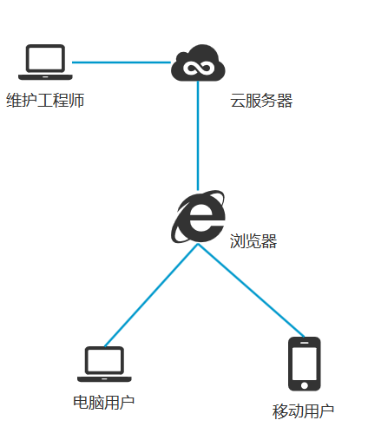

图3-1 系统网络图

## 3.2 硬件环境

## 服务器：Linux云服务器配置：1核2G

用户端：电脑配置：CPU：1.73GHz、内存：760MB

## 3.3 软件环境

系统运行软件环境如表3-2所示。

|  |  |
| --- | --- |
| 环境 | 运行环境 |
| 服务器端 | Linux CentOS6 |
| 数据库环境 | MySql5 |
| 客户端 | 谷歌浏览器、火狐浏览器等 |

# 4．功能规格

采用面向对象分析作为主要的系统建模方法，使用UML(Unified Modeling Language)作为建模语言。

项目的整体结构如图4-1所示，分为用户端和管理段，用户端只有学生用户，管理端细分老师用户和管理员用户。

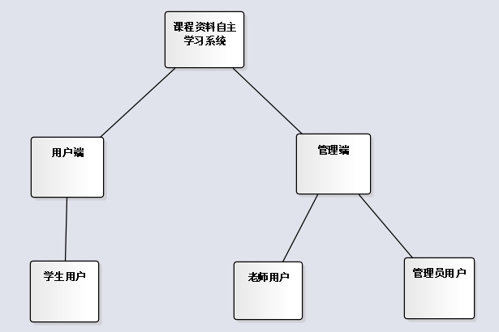

图4-1

学生用户的功能结构如图4-2所示，功能主要有登录、修改密码、课程学习、资料上传。

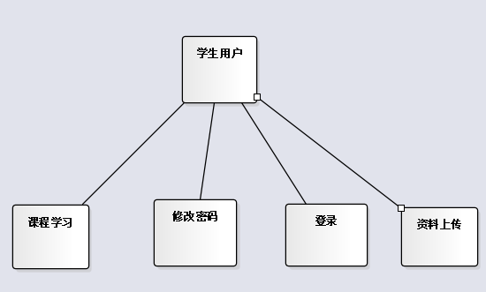

图4-2

老师用户的功能结构如图4-2所示，功能主要有登录、修改密码、课程管理、资料上传。

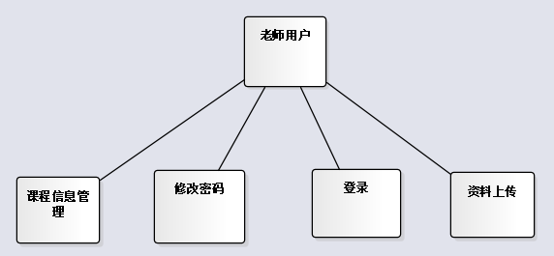

图4-3

管理员用户的功能结构如图4-2所示，功能主要有登录、新闻信息管理、课程管理、用户管理。

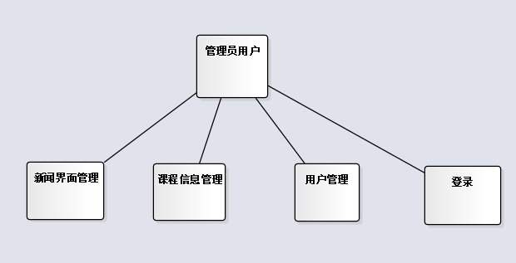

图4-4

## 4.1 系统角色（Actor）分析

以下是对每个角色的详细介绍：

学生：登录该系统进行课程学习和分享资料，允许修改自己账户密码。

老师：登录该系统进行课程管理和分享资料，允许修改自己账户密码。

管理员：登录该系统进行新闻界面管理、课程管理和用户管理。

### 4.1.1 学生

### 学生角色uml用例图分析，如图4-5。

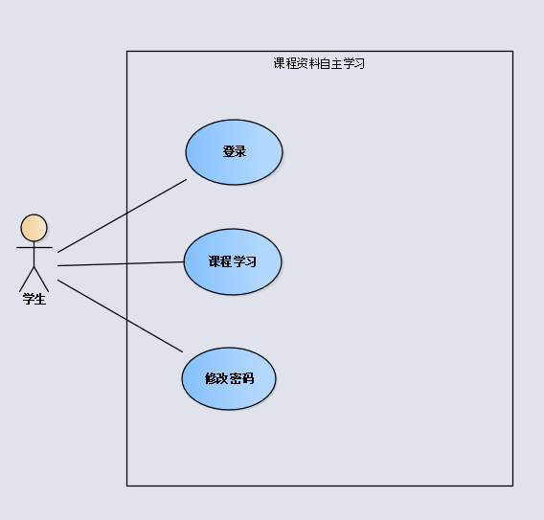

图4-5

### 4.1.2 老师

学生角色uml用例图分析，如图4-6。

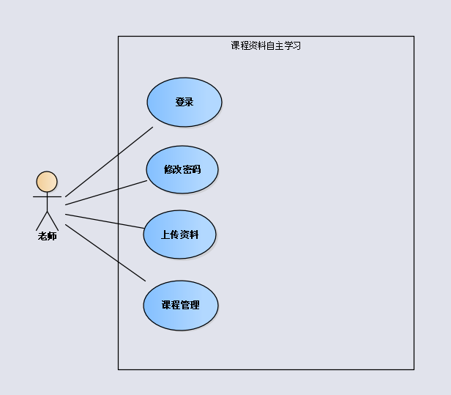

图4-6

### 4.1.3 管理员

管理员角色uml用例图分析，如图4-7。

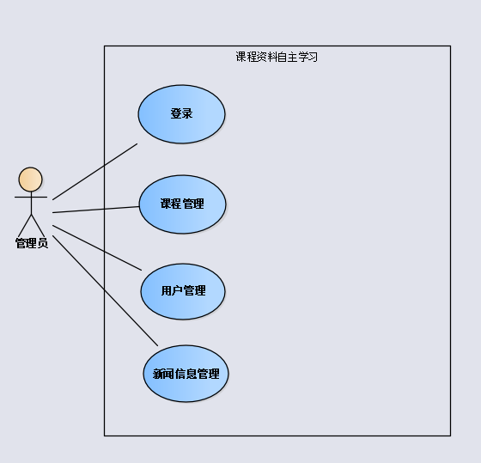

图4-7

## 4.2 系统主用例图（Use Case）

系统主要分为客户端子系统和管理端子系统，课程资料自主学习具体系统主用例图如图4-8所示。

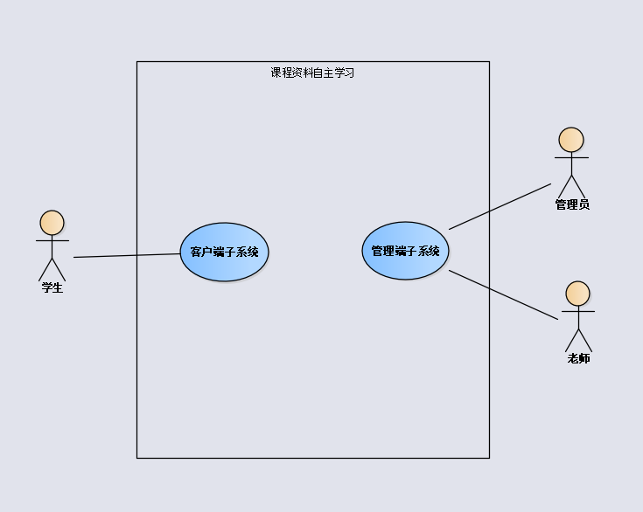

图4-8系统主用例图

## 4.3 客户端子系统

客户端子系统的使用为学生，其uml用例如图示4-9。

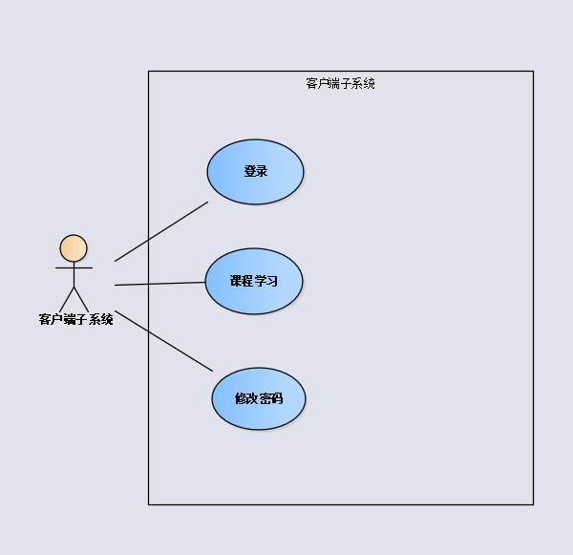

图4-9客户端用例图

### 4.3.1 登录

**角色：学生、老师、管理员**

**目的：** 区分登录的用户与未登录的用户；

**用例描述：**

1. 用户进入系统首页。
2. 系统显示登录界面，用户输入用户名和密码，单击确定。
3. 系统检查是否有此用户信息，若存在此用户，用户进入系统；若不存在此用户，本页面显示相应的错误信息。
4. 不同身份登录详细说明：

**学生：**不出现人员管理功能栏。

**教师：**不出现人员管理功能栏。

**管理员：**不出现课程学习相关功能栏。

### 4.3.2 修改密码

**角色：**教师，学生、管理员

**目的：**保证账户的安全性，不被他人使用。

**用例描述：**

1. 输入新密码和确认密码

### 4.3.3 课程学习

**角色：**学生

**目的：**对可学习课程进行学习

**用例描述：**

1) 不需要登录，可进行一些课程的学习

2) 在线播放，不用下载

3) 分门别类，如公共课、专业课等

4) 查询课程

## 4.4 管理端子系统

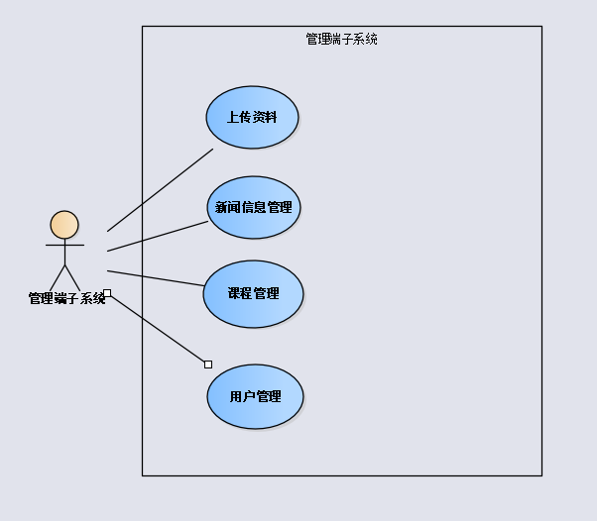

图4-10

### 4.4.1上传资料

**角色：**老师

**目的：**对可学习课程资料、视频进行上传

**用例描述：**

1) 上传视频和图片

2) 设置课程类别：免费、试听

3) 设置别类，如公共课、专业课等

4) 说明

### 4.4.2 课程管理

**角色：老师、管理员**

**目的：** 管理课程；

**用例描述：**

不同身份管理详细说明：

**教师：**

1. 进行修改课程类别
2. 进行修改课程别类
3. 删除视频

**管理员：**

1. 添加、修改课程类别
2. 删除上传视频

### 4.4.3 用户管理

**角色：管理员**

**目的：** 管理学生和老师；

**用例描述：**

管理不同身份详细说明：

**教师：**

1）授权

2）删除

**学生：**

3）导入

1. 添加
2. 删除
3. 打印

### 4.4.4 新闻管理

**角色：管理员**

**目的：** 管理学生课程学习时头部的图片播放；

**用例描述：**

1. 添加图片

2）播放设置

3）删除图片

4.5 非功能性需求

### 4.5.1 界面需求

### 个性化、整洁、美观、布局合理。

### 4.5.2 响应时间需求

### 响应时间小于1ms。

### 4.5.3 可靠性需求

### 软件在运行时，有可能会遇到故障（例如硬件失效)，或者其某些特定接口部分遭到侵害;在此情形下，软件应当仍然保持一定工作能力，从而避免彻底中断服务而造成的更大损失。

我

### 4.5.4 可扩展性需求

### 在系统功能配置上一方面要全面满足当前及可预见的未来一段时间内的应用需求，另一方面要能方便地进行功能扩展，可灵活地增、减功能模块。

### 4.5.5 系统安全性需求

### 系统保密性:只有授权的用户才能动用和修改信息系统的信息，而且必须防止信息的非法、非授权的泄漏。

### 系统完整性:也就是说信息必须以其原形被授权的用户所用，也只有授权的用户才能修改信息。

### 漏洞检测和安全风险评估:识别检测对象的系统资源，分析这一资源被攻击的可能指数，了解支撑系统本身的脆弱性，评估所有存在的安全风险。

### 可用性和抗毁性:设备备份机制、容错机制，防止在系统出现单点失败时，系统的备份机制保证系统的正常运行。

# 5．产品提交

提交产品为：课程资料自主学习系统包含客户端子系统和管理端子系统。

# 6．签字

本需求规格经过双方认可，特签字如下表6-1所示。

表6-1签字表

|  |  |  |  |
| --- | --- | --- | --- |
| 用户签署信息 | | 企业签署信息 | |
| 单位名称 |  | 单位名称 |  |
| 签署人姓名 |  | 签署人姓名 |  |
| 签署日期 |  | 签署日期 |  |